东南大学成贤学院大学生创新训练计划管理系统
结题部分操作说明

系统登录：
在浏览器输入系统地址（建议使用谷歌、火狐、360浏览器极速模式），点击“用户登录”，采用统一身份认证登录。登录成功后，进入后台管理界面。
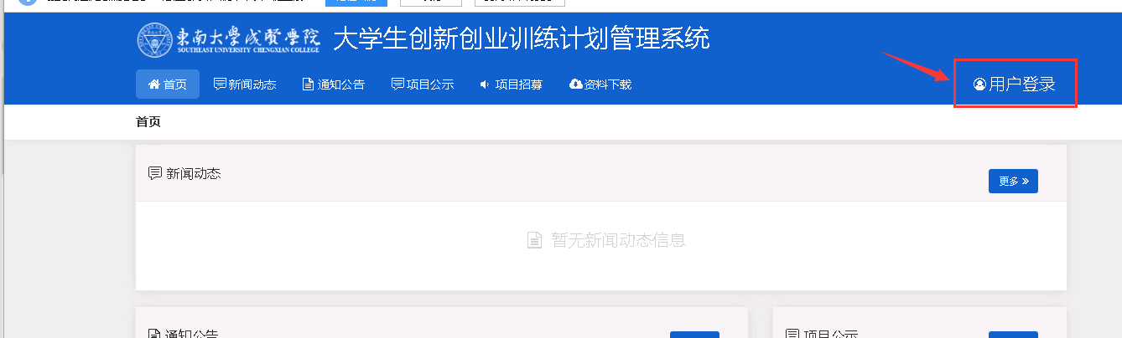

结题简要流程：
1.需先在项目成果管理—提交成果界面填报项目成果。
2.项目中期报告、2次季度报告审核通过后，项目第一主持人可填写结题报告
负责人于结题管理—填报结题处填写结题报告。
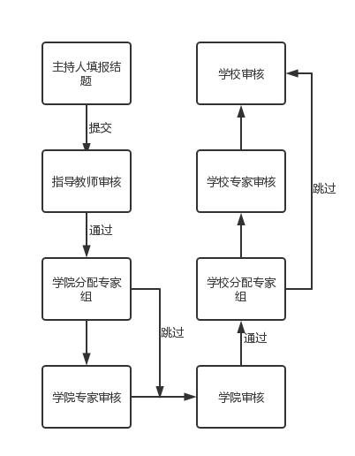
结题审核流程

详细操作：

1、项目第一主持人填写结题报告
点击结题管理—填报结题菜单，点击页面上“填报”按钮进入填写结题报告页面，逐项填写。若您不确定填写的内容未定稿，可点击“暂存”按钮。暂存后还可以不断修改结题报告的内容；提交后则不能再进行修改，此时可联系或者提醒指导教师进行审核。
注：需中期检查、季度报告审核通过后才能提交结题报告
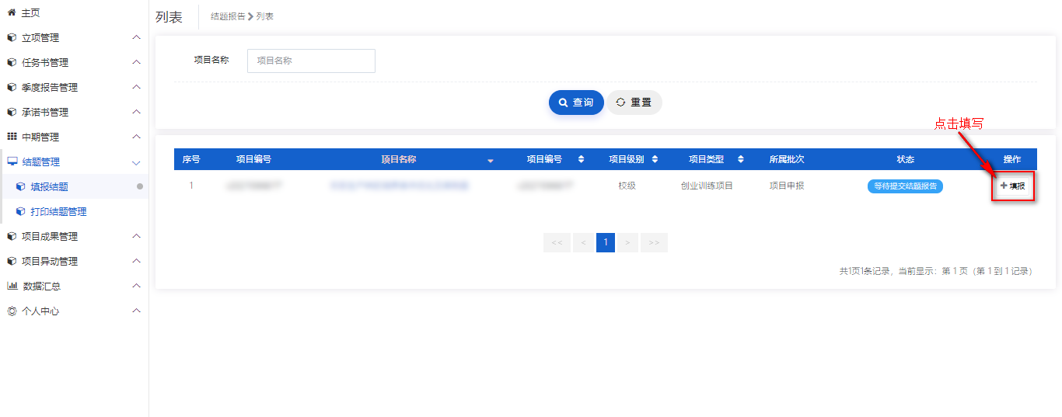

2、教师审核结题报告
教师登录系统，点击结题管理—指导教师审核菜单，在页面上教师可查看待审核的结题报告，点击页面列表“操作”栏，“审核”按钮进入结题报告审核页面，结论分：审核通过和退回修改。或勾选对应项目，点击“批量审核”按钮，进行批量审核。注：审核退回，该项目退回至项目负责人，您可提醒项目负责人进行修改；审核通过，等待学院管理员审核。
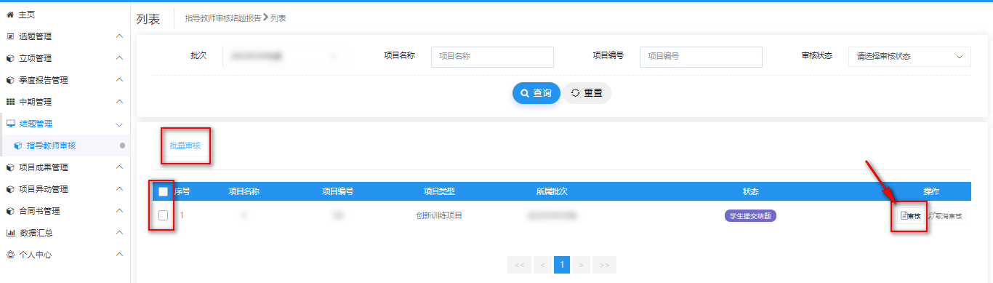

4、学院管理员操作部分：

4.1建立学院专家组
4.1.1指派学院专家：学院管理员点击系统管理—用户管理，若是本学院的老师，直接批量指定为学院专家，若不是本学院的老师，直接为专家新建账号。
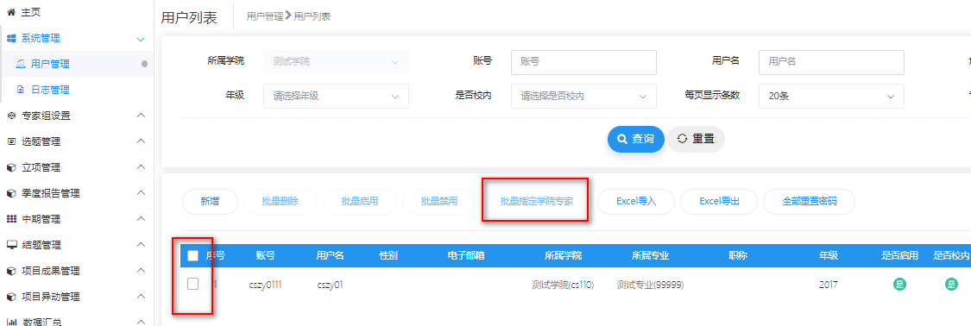
4.1.2建立学院专家组：学院管理员，点击专家组设置—院级专家组设置,点击页面“新增”按钮，建立学院专家组。
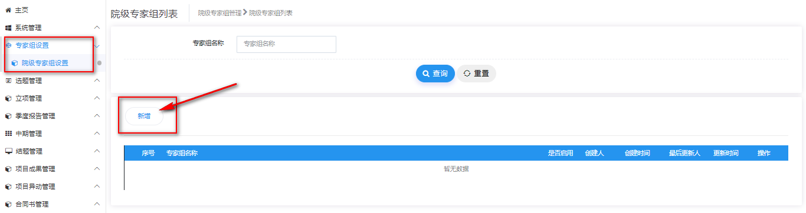
4.2.3分配专家进组：学院管理员点击操作栏，勾选按钮，选择对应的专家进组。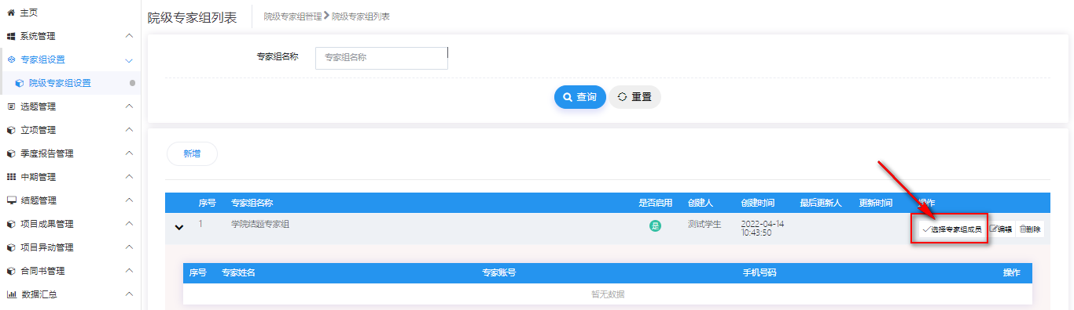
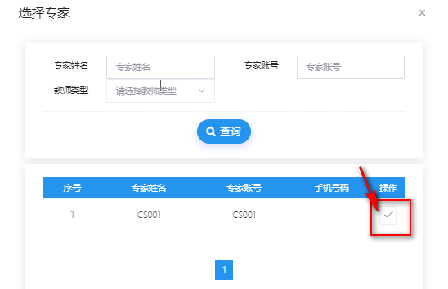

4.3分配结题专家组
学院管理员登录系统，点击结题管理—分配院级专家组，列表展示所有教师审核通过的项目结题，勾选需要分配的项目，点击“批量分配专家组”按钮，进入分配页面。
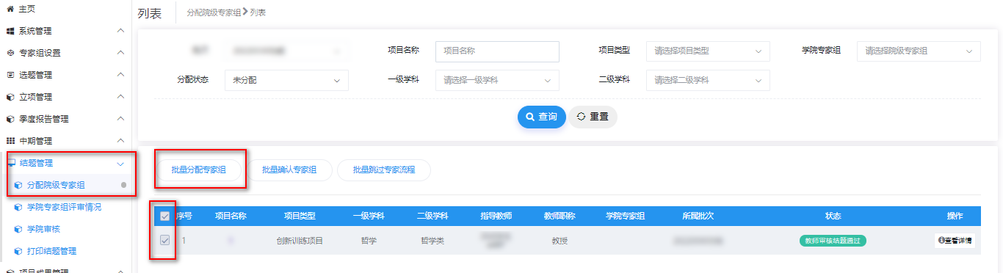
点选对应的专家组，点击“批量分配专家组”，未确认该专家组评审之前还可进行调整。点击“分配并确认专家组”，则不可调整，直接进入专家审核环节。
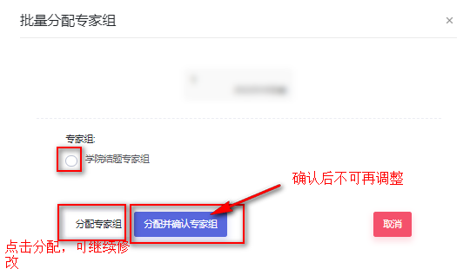
注！！若无专家评审环节，可点击分配院级专家菜单中的批量跳过专家流程按钮跳过专家审核。

4.4学院专家审核结题
4.4.1学院专家，点击结题管理---学院专家审核，页面点击“操作栏”进入审核页面（可查看学生提交的结题报告、指导教师意见），输入评分和审核意见。
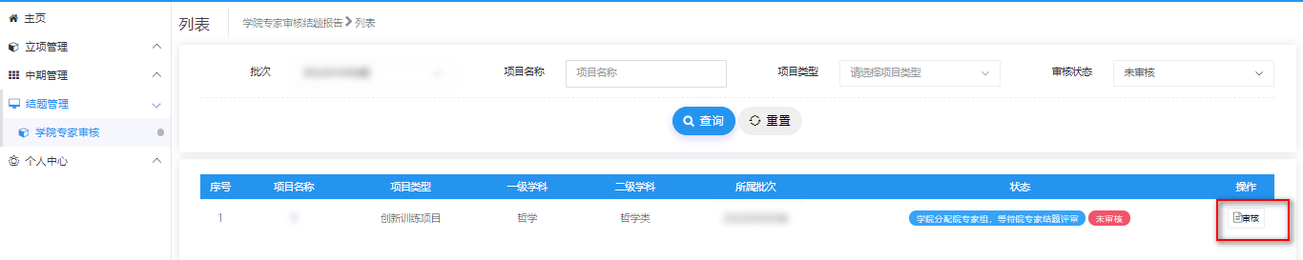

4.5学院管理员审核结题报告
学院管理员，点击结题管理—学院审核菜单，页面点击“操作栏—审核”进入审核页面，审核页面可以查看学生提交的结题报告，以及学院专家的评分和审核意见。学院管理员依次选择审核状态，审核结果，输入审核意见。支持批量审核。
注：若分配专家组，则需要专家全部审核完成后学院才能进行审核
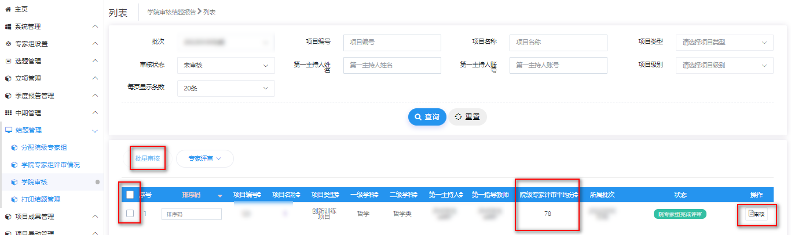
审核状态分：审核通过、退回修改。
审核退回：该结题退回至项目负责人，您可联系或者提醒项目负责人进行修改；
审核通过，等待学校管理员进行最终审核。

